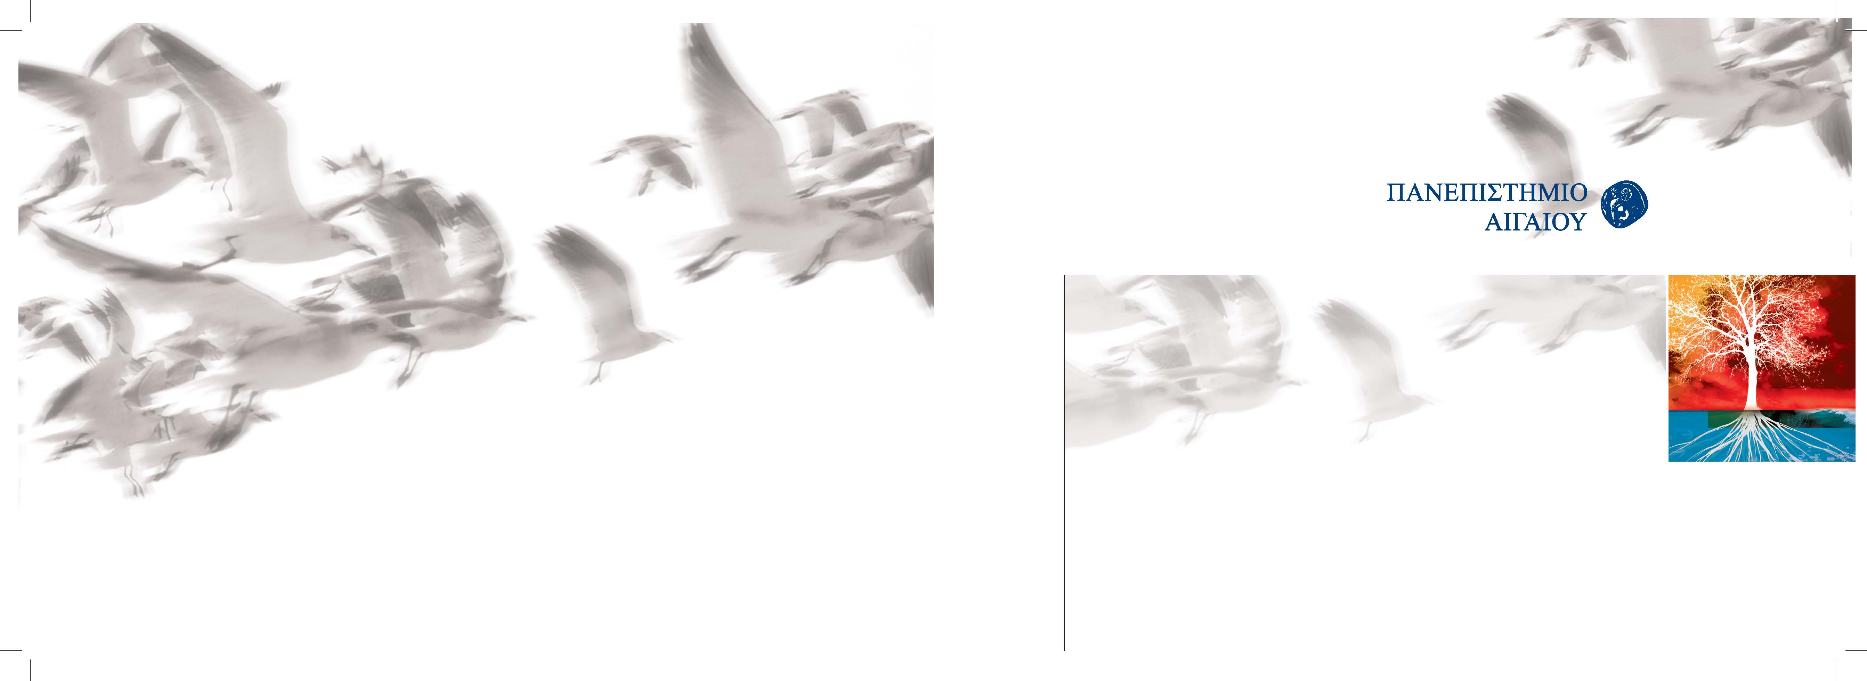
Η Πρυτανική Αρχή του Πανεπιστημίου Αιγαίου σας προσκαλεί
στην Τελετή Καθομολόγησης Αποφοίτων
και Απονομής Διπλωμάτων Μεταπτυχιακών Σπουδών & Πτυχίων
του Τμήματος Ωκεανογραφίας και Θαλασσίων Βιοεπιστημών της Σχολής Περιβάλλοντος,
την Παρασκευή 30 Μαΐου 2025 και ώρα 11:00 π.μ,
στο Δημοτικό Θέατρο Μυτιλήνης

Ο Πρύτανης
Καθηγητής Δημήτριος Παπαγεωργίου
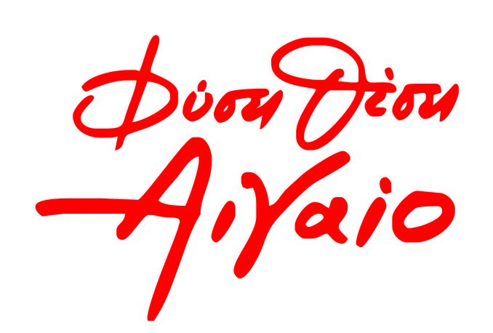

Παρασκευή 30 Μαΐου 2025

11:00 Έναρξη Τελετής
- Χαιρετισμός του Πρύτανη του Πανεπιστημίου Αιγαίου, Καθηγητή Δημητρίου Παπαγεωργίου
- Χαιρετισμός του Κοσμήτορα της Σχολής Περιβάλλοντος (Σ.Π.), Καθηγητή Δρόσου Κουτσούμπα
- Χαιρετισμός της Αντιπροέδρου- ασκούσα καθήκοντα Προέδρου του Τμήματος Ωκεανογραφίας και Θαλασσίων Βιοεπιστημών (Τ.Ω.Θ.Β.Ε.), Καθηγήτριας Ευαγγελίας Κρασακοπούλου
- Καθομολόγηση αποφοίτων & Απονομή Διπλωμάτων Μεταπτυχιακών Σπουδών
- Καθομολόγηση αποφοίτων & Απονομή Πτυχίων

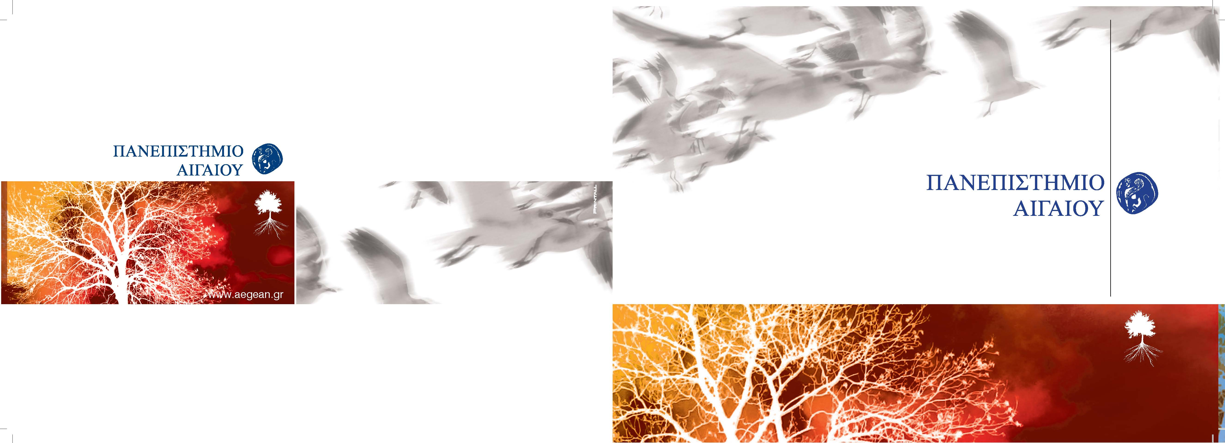
30.05.2025
Τελετή Καθομολόγησης Αποφοίτων και Απονομής Διπλωμάτων Μεταπτυχιακών Σπουδών & Πτυχίων του Τμήματος Ωκεανογραφίας και Θαλασσίων Βιοεπιστημών της Σχολής Περιβάλλοντος



